우앱이 구현목록 4 보스전 보충 설명

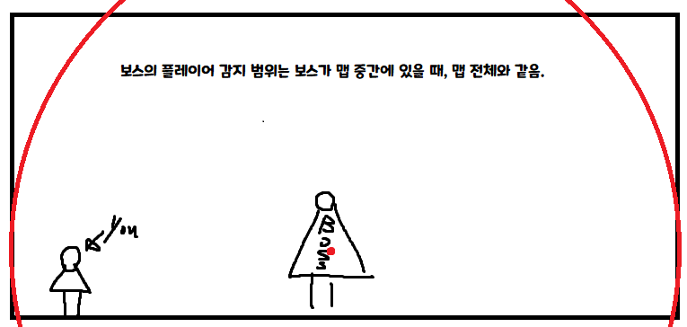

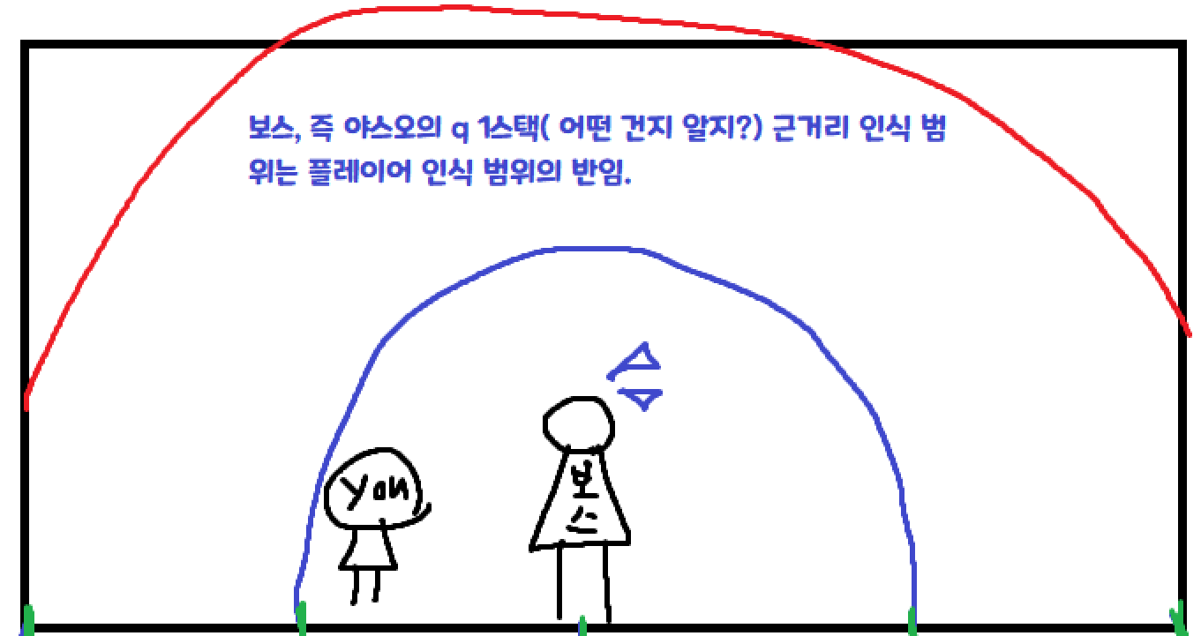

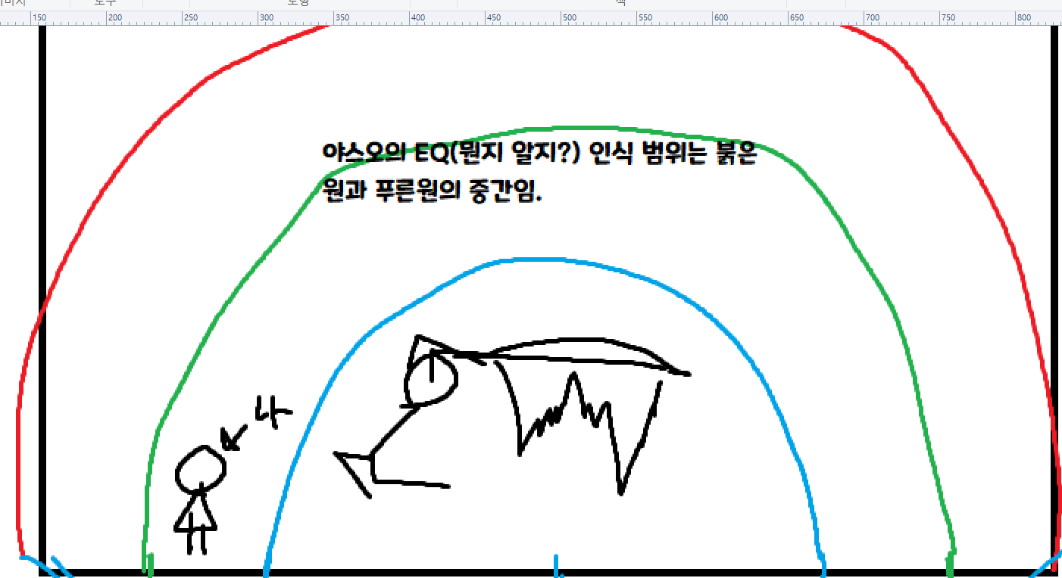

보스는 각 이렇게 3개의 인식 범위를 가지고 있음.

밑에선 각 범위에 들어갈 시 행동에 대한 정리

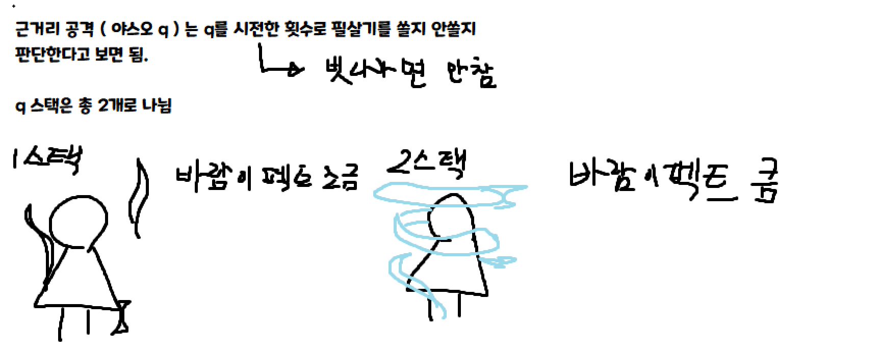

2스택이 쌓인 상태에서 다시 근거리 공격 범위안에 들어올 시,

보스는 바로 궁극기를 시전함

자르반 w로 보호막을 걸어 피해를 그나마 막거나 그냥 맞아야됨 ( 피할 수 없음 )

궁극기는 나중에 알려드림.

이 밑에는 EQ공격 범위 안에 들어갈시 설명임.

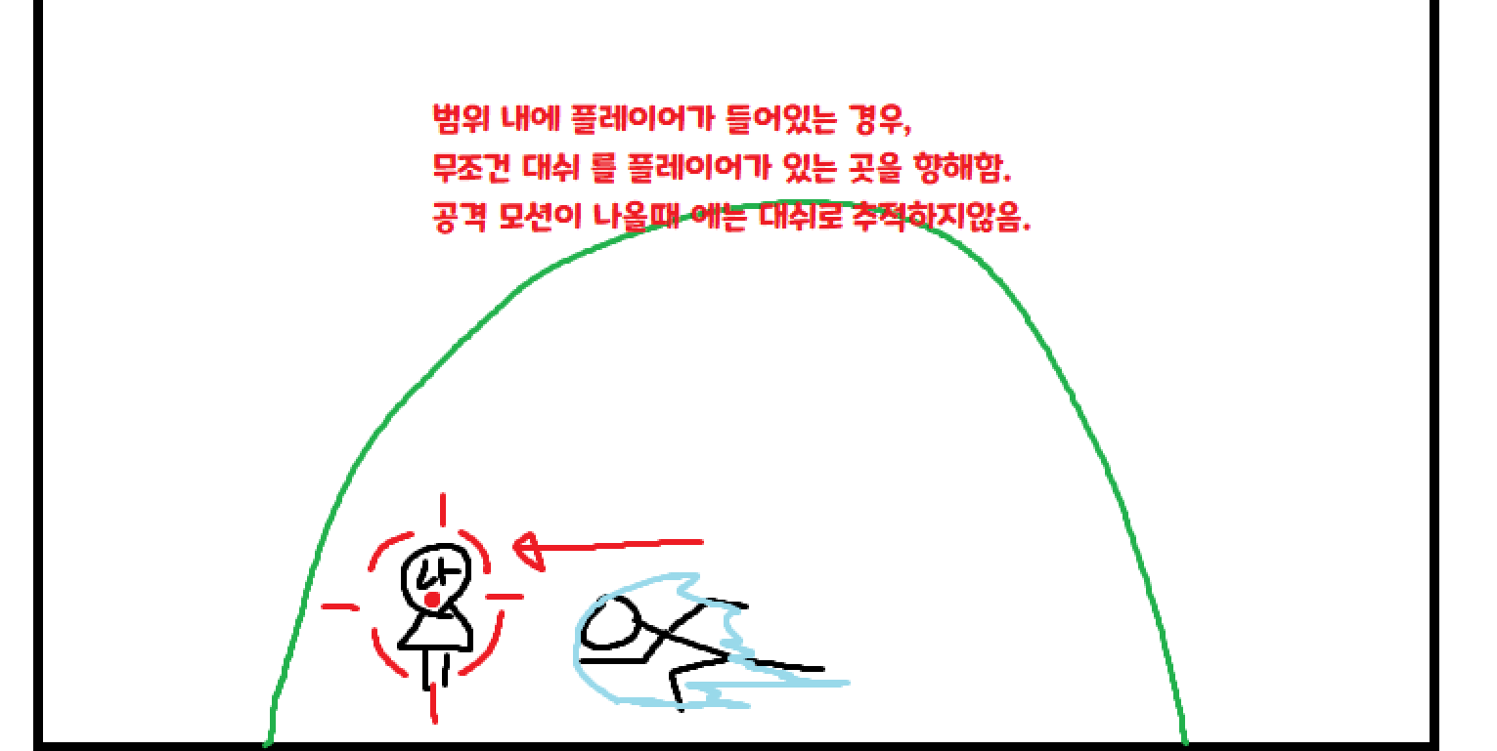

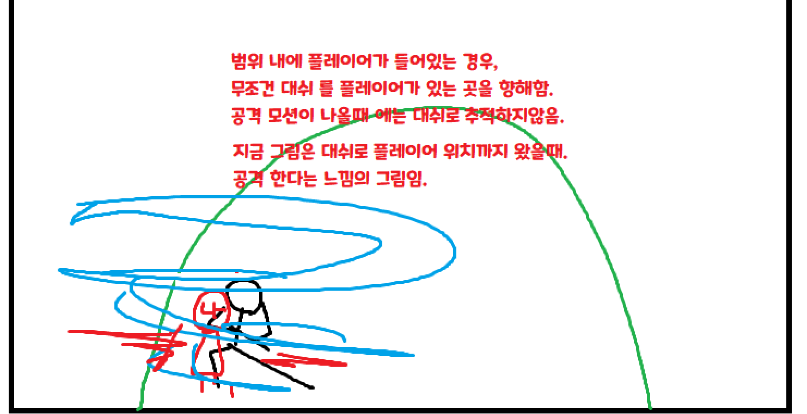

이 밑은 붉은색 원, 플레이어 인식 범위에 대해 설명함.

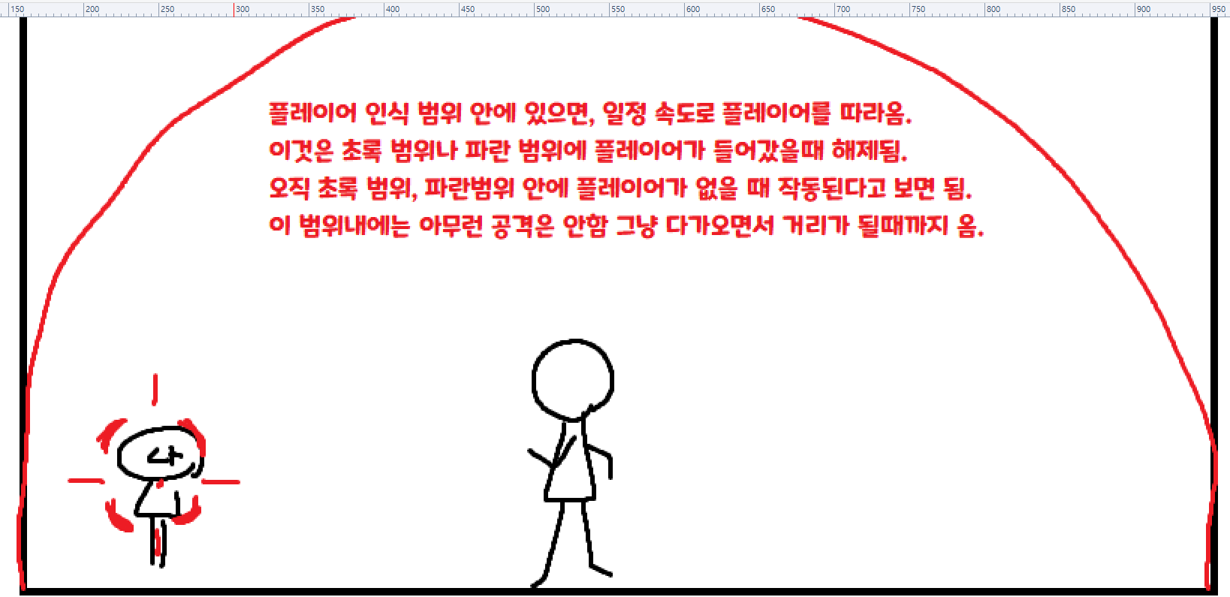

이것이 범위 안에 행동들에 대한 대략적인 설명이었고

야스오는 한번의 공격을 할 때 마다 캐릭터 주변을 제외한 다른 위치에 랜덤으로 점프를 해 자리를 다시 잡음.

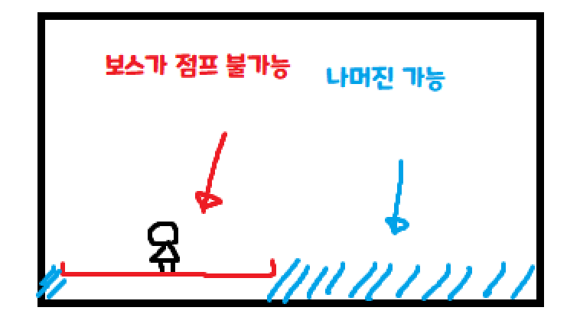

그리고 공격을 하고 나서는 보스 자체에게 공격 쿨타임이 돔.

근거리 공격 딜레이 ( 2초 ) , EQ 공격 딜레이 ( 4초 )

궁극기는 딜레이 없음 밑에 더 있음

지금 이걸보고 여기 적혀있는대로 만들어보셈

스피드 수치는 5로 하고

피해 입히는 데미지량 은 모두 5로 하셈

소스트리 오류내면 지건 머지 오류내면 람각 터트리면 나의 뽀뽀가 날라감 이거 보스전 하면 우리는 거의 다한거나 마찬가지라 너의 힘이 절실히 필요함 ㅇㅋ?